Отчёт по лабораторной работе 12

Пример моделирования простого протокола передачи данных

Наталья Андреевна Сидорова

Содержание

Список иллюстраций

Список таблиц

# 1 Цель работы

Реализовать в CPN Tools простой протокол передачи данных и провести анализ пространства состояний[1].

# 2 Задание

1. Реализовать в CPN Tools простой протокол передачи данных[2].
2. Вычислить пространство состояний, сформировать отчет о нем и построить граф.

# 3 Выполнение лабораторной работы

Заполнили декларации для нашей модели, задали множества INT со значениями INT, DATA со значениями типа string, INTxDATA со значениями INT*DATA, задали стоп-строку и переменные n, k типа INT, p, str типа DATA (рис. 1).

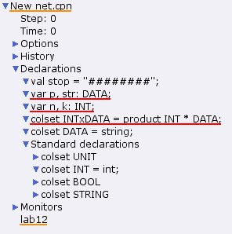

Рис. 1: декларации

Начальный граф: состояния Send, Receiver, NextSend и переходы SendPacket, SendACK (рис. 2).

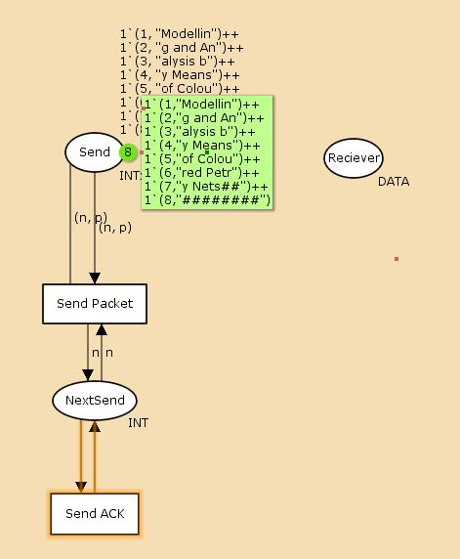

Рис. 2: начальный граф

Добавили промежуточные состояния A, B, C, D и промежуточные переходы Trnsmit Packet, Transmit ACK (рис. 3).

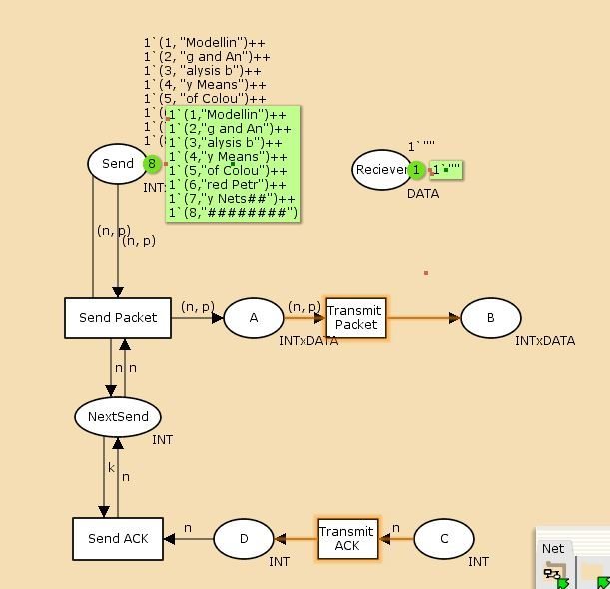

Рис. 3: промежутлчные состояния

Новые декларации: два множества со списком целых чисел от 0 до 10 Ten0, Ten1. Переменные s и r, функция Ok (рис. 4).

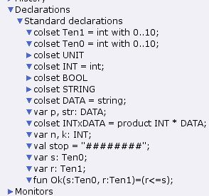

Рис. 4: новые декларации

Полная модель (рис. 5).

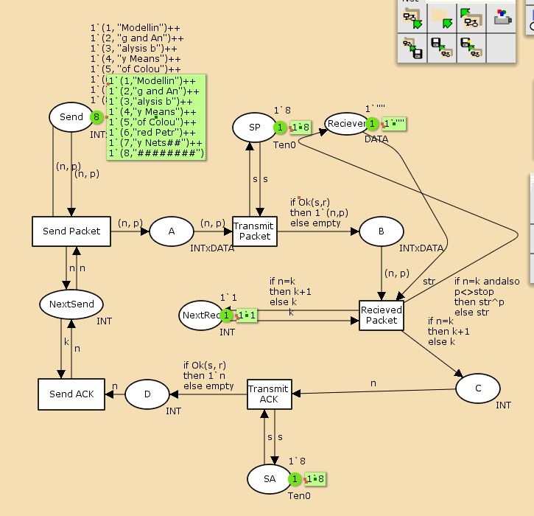

Рис. 5: Готовая модель

Граф пространства состояний (рис. 6).

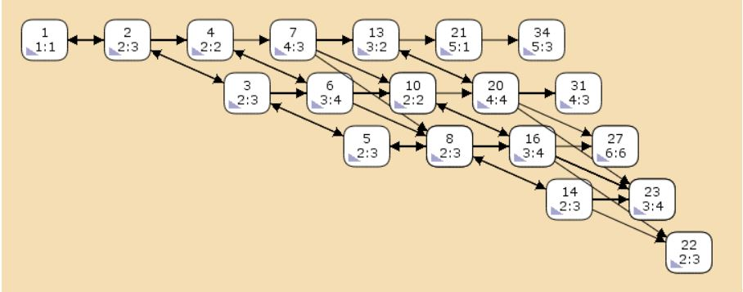

Рис. 6: Граф

Отчет пространства состояний (рис. 7).

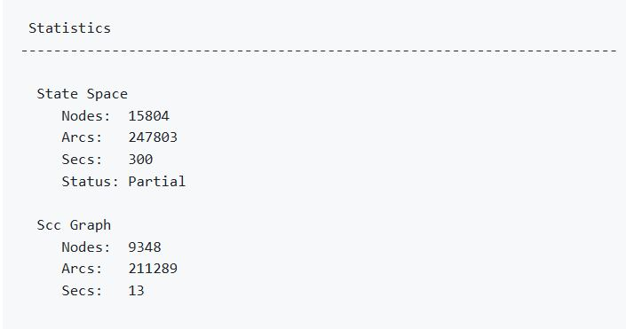

Рис. 7: Отчет

Часть 2 (рис. 8).

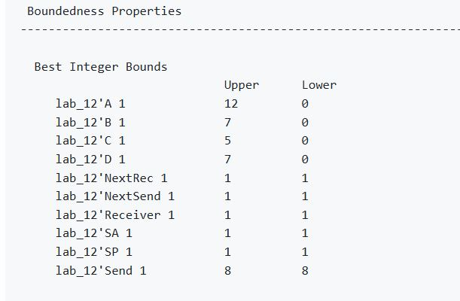

Рис. 8: Пространоство

Часть 3 (рис. 9).

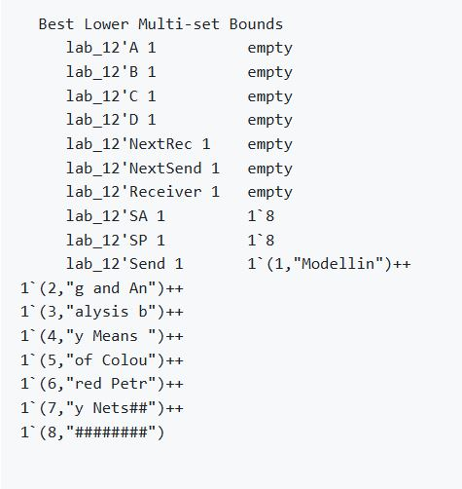

Рис. 9: Состояний

Часть 4 (рис. 10).

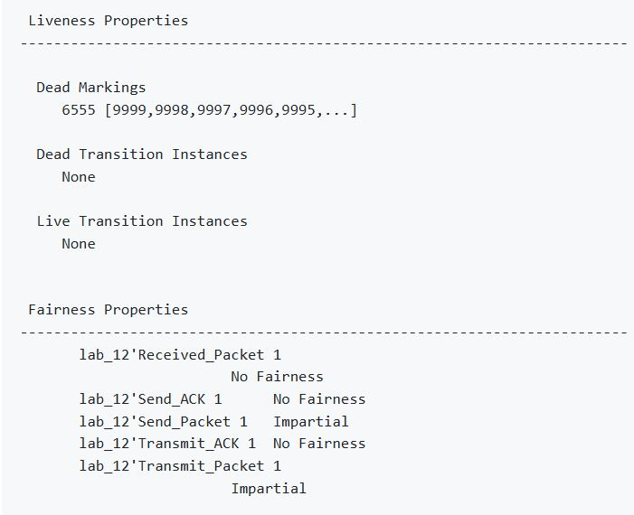

Рис. 10: Маркировки

В отчете состояний можно увидеть что есть 15804 состояния и 247803 перехода между ними, в графе строго соединенных компонент 9348 узлов и 211289 дуг. Затем указаны границы значений для каждого элемента: промежуточные состояния A, B, C, D(наибольшая верхняя граница у A, так как после него пакеты отбрасываются), вспомогательные состояния SP, SA, NextRec, NextSend, Receiver(в них может находиться только один пакет) и состояние Send(в нем хранится только 8 элементов, так как мы задали их в начале и с ними никаких изменений не происходит). Также указаны границы в виде мультимножеств. Маркировка Home Markings равная None для всех состояний, так как модель где-то завершается и не входит в бесконечный цикл, при любых обстоятельствах во время выполнения модели процесса всегда можно достичь маркировки, где успешно передаётся вся информация и принимается подходящее решение. Маркировка dead равная 6555 [9999,9998,9997,9996,9995,…] - это состояния, в которых не активированы никакие переходы. В конце указано, что бесконечно часто могут происходить(Impartial Transition Instances) события Send_Packet и Transmit_Packet(они позволяют сети всегда передавать данные). Также указаны Transition Instances with No Fairness: Send_ACK, Transmit_ACK, Received_Packet. Это означает, что существует последовательность бесконечных срабатываний, в которой переход непрерывно включён с определённого момента, но больше не срабатывает. .

Полный текст отчета: CPN Tools state space report for: /home/openmodelica/Desktop/lab12.cpn Report generated: Fri Mar 28 15:10:04 2025

## 3.1 Statistics

State Space Nodes: 15804 Arcs: 247803 Secs: 300 Status: Partial

Scc Graph Nodes: 9348 Arcs: 211289 Secs: 13

## 3.2 Boundedness Properties

Best Integer Bounds Upper Lower lab_12’A 1 12 0 lab_12’B 1 7 0 lab_12’C 1 5 0 lab_12’D 1 7 0 lab_12’NextRec 1 1 1 lab_12’NextSend 1 1 1 lab_12’Receiver 1 1 1 lab_12’SA 1 1 1 lab_12’SP 1 1 1 lab_12’Send 1 8 8

Best Upper Multi-set Bounds lab_12’A 1 12(2,"g and An")++ 9(3,“alysis b”)++ 4(4,"y Means ") lab_12'B 1 7(2,“g and An”)++ 4(3,"alysis b")++ 2(4,“y Means”) lab_12’C 1 53++ 44++ 25 lab_12'D 1 12++ 63++ 34++ 15 lab_12'NextRec 1 13++ 14++ 15 lab_12’NextSend 1 12++ 13++ 14 lab_12'Receiver 1 1“Modelling and An”++ 1"Modelling and Analysis b"++ 1“Modelling and Analysis by Means” lab_12’SA 1 18 lab_12'SP 1 18 lab_12’Send 1 1(1,"Modellin")++ 1(2,“g and An”)++ 1(3,"alysis b")++ 1(4,“y Means”)++ 1(5,"of Colou")++ 1(6,“red Petr”)++ 1(7,"y Nets##")++ 1(8,“########”)

Best Lower Multi-set Bounds lab_12’A 1 empty lab_12’B 1 empty lab_12’C 1 empty lab_12’D 1 empty lab_12’NextRec 1 empty lab_12’NextSend 1 empty lab_12’Receiver 1 empty lab_12’SA 1 18 lab_12'SP 1 18 lab_12’Send 1 1(1,"Modellin")++ 1(2,“g and An”)++ 1(3,"alysis b")++ 1(4,“y Means”)++ 1(5,"of Colou")++ 1(6,“red Petr”)++ 1(7,"y Nets##")++ 1(8,“########”)

## 3.3 Home Properties

Home Markings None

## 3.4 Liveness Properties

Dead Markings 6555 [9999,9998,9997,9996,9995,…]

Dead Transition Instances None

Live Transition Instances None

## 3.5 Fairness Properties

lab_12'Received_Packet 1  
 No Fairness  
 lab_12'Send_ACK 1 No Fairness  
 lab_12'Send_Packet 1 Impartial  
 lab_12'Transmit_ACK 1 No Fairness  
 lab_12'Transmit_Packet 1  
 Impartial

# 4 Выводы

В результате выполнения работы был реализован в CPN Tools простой протокол передачи данных и проведен анализ его пространства состояний.

# Список литературы

1. Королькова А.В., Кулябов Д.С. Лабораторная работа 12. Пример моделирования простого протокола передачи данных [Электронный ресурс].

2. Королькова А.В., Кулябов Д.С. Сети Петри. Моделирование в CPN Tools [Электронный ресурс].